
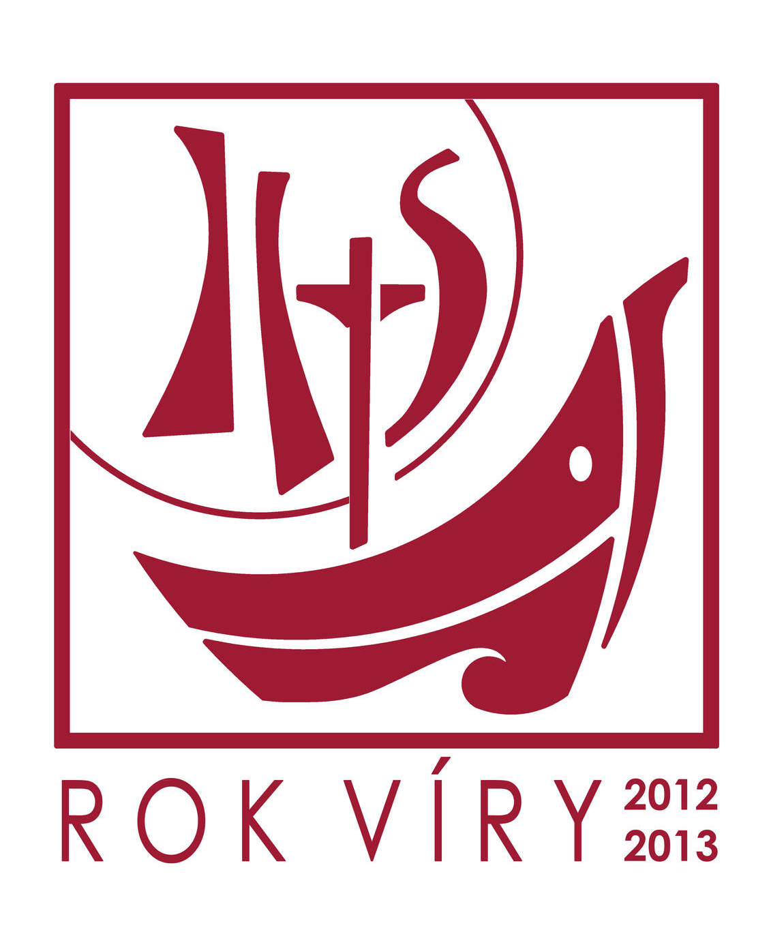
DUCHOVNÍ SLOVO Světového apoštolátu Fatimy v ČR ZÁŘÍ 2013

SVATÝ OTEC FRANTIŠEK A PANNA MARIA

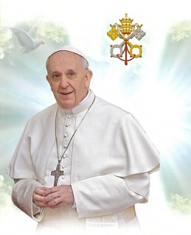
Děkujme Bohu za to, že nás v této těžké době Svatý otec František doslova mariánsky mobilizuje. A děkujme za každého, kdo z Boží milosti tato znamení vnímá a také se s nimi spojuje.
Před několika lety napsal můj bratr P. Petr Dokládal knihu s názvem: Mariina doba je zde!
Letošní Rok víry je spojen s papežem Františkem a Pannou Marii Fatimskou již 13. května 2013 při zasvěcení jeho pontifikátu Matce Boží ve Fatimě, k čemuž připojil hlavní host arcibiskup z Rio de Janeiro Orani João Tempesta zasvěcení světových dní mládeže v Brazílii.
Nyní volá na Svatopetrské náměstí nás všechny mariánské ctitele, hnutí, modlitební skupiny, celou církev, abychom 13. října, v den výročí slunečního zázraku v Cova d´ Iria ve Fatimě všichni s ním a s Matkou církve v jejím znamení sochy z Capelinha všichni spojili a obnovili volání Syna k Matce Církve, k Marii. Ujmi se nás. Obejmi svou mateřskou láskou i svět, který ti Maria svěřujeme a zasvěcujeme!
Nyní, vědom si velkého ložiska zla na Blízkém východě a zvláště v Sýrii, která bezprostředně sousedí s Izraelem, zemí Ježíše a Marie, nás mobilizuje opět kolem Matky Boží, a to právě v den velkých milostí, kterým je každá 1. mariánská sobota a navíc spojena již s vigilií Svátku narození Panny Marie. Proto také ten čas od 19 do 24 hod., který už vždy patří následujícímu dni, tedy neděli 8.9.2013.
V mariánském hnutí Světového apoštolátu Fatimy sloužíme v Koclířově a mobilizujeme také i vás.
S našimi biskupy Janem Vokálem a Josefem Kajnekem i prelátem Josefem Sochou, generálním vikářem, jsme mohli provázet naše bohoslovce v Domus Pácis ve Fatimě před několika dny a při té příležitosti ještě naposledy, těsně před „příchodem“ Anděla pokoje do naší země, také být u něj v Aljustrelu ve Fatimě a modlit se za přijetí Anděla pro naši zemi. Tedy nejen odhalit památník, sochu Anděla a malých pasáčků, ale skutečně objevit, že Anděl pro naši zemi existuje a my můžeme objevit úctu a modlitby s ním a k němu za naši zem. Na znamení klanění i smíru za urážky, rouhání a lhostejnosti.
Svatý otec nás všechny na celém světě volá a mobilizuje ke sjednocení kolem Panny Marie!
My společně se spojujeme a já takto volám i vás: prosím, vnímejte, že doba Mariina je zde!
V důvěře v naše spojení a vzájemnost vám, vašim blízkým i modlitebním společenstvím a nemocným žehná
váš v Kristu a Marii

P. Pavel Dokládal
a Českomoravská Fatima Koclířov

Tento víkend 1. zářijové soboty 6. - 8.9.2013 budeme v Koclířově s exorcistou P. Arthurem Cierlickým a komunitou sester Božího Milosrdenství současně spojeni mimořádně modlitbou a postem se Svatým otcem Františkem.
V pátek 13.9.2013 ve fatimský den, který začíná jako každý měsíc vždy v 9.00 hod. mší svatou na úmysly džbánu milosti, budeme děkovat. Právě před deseti lety, 13.9.2003 převzal na tribuně v Cova d´Iria ve Fatimě J.E.Mons. Jan Graubner jako předseda ČBK sochu Panny Marie Fatimské, aby pak „procházela“ v naší zemi jednotlivými katedrálami a nakonec na 1. říjnovou mariánskou sobotu před deseti lety jsme před ní mohli v Koclířově zasvětit celou naši vlast Jejímu Neposkvrněnému Srdci a odhalit Memoriál Fatimy.
Letos, v den první říjnové soboty, 5. října 2013 odhalíme a přijmeme Anděla pro naši zemi a v neděli 6. října J.Em. otec kardinál Dominik Duka potvrdí toto přijetí. A to celé při triduu Fatimy 4. - 6.10.2013, kdy bude s námi i mezinárodní prezident WAF prof. Americo López z Portorika. S ním a také s otcem biskupem Janem Vokálem putujeme od nás do Říma na zasvěcení světa 12.-13.10.2013. Můžete se k nám pro tuto cestu také připojit.
Naše tradiční zářijová pouť do Medžugorje bude spojením modlitby a postu za tyto dny celé církve.
Obracím se na vás slovy arcibiskupa Karla Otčenáška, který nás při podobné mimořádné události jako je přijetí Anděla pro ČR vyzval slovy: “Abychom se ani neodvážili promarnit milosti, které nám chce Bůh touto cestou dát“.

Rozšiřte, prosím, přiložený plakát na Anděla i přihlášku na fatimské triduum do Koclířova. Těšíme se na vás i každého, kdo v tyto dny bude s námi.

Každý měsíc můžete duchovní slovo Fatimského apoštolátu ČR najít na internetových stránkách: www.cm-fatima.cz
Další informace: Českomoravská Fatima Koclířov u Svitav 569 11 Tel.461 543 164 nebo E-mail: fatima@iol.cz

